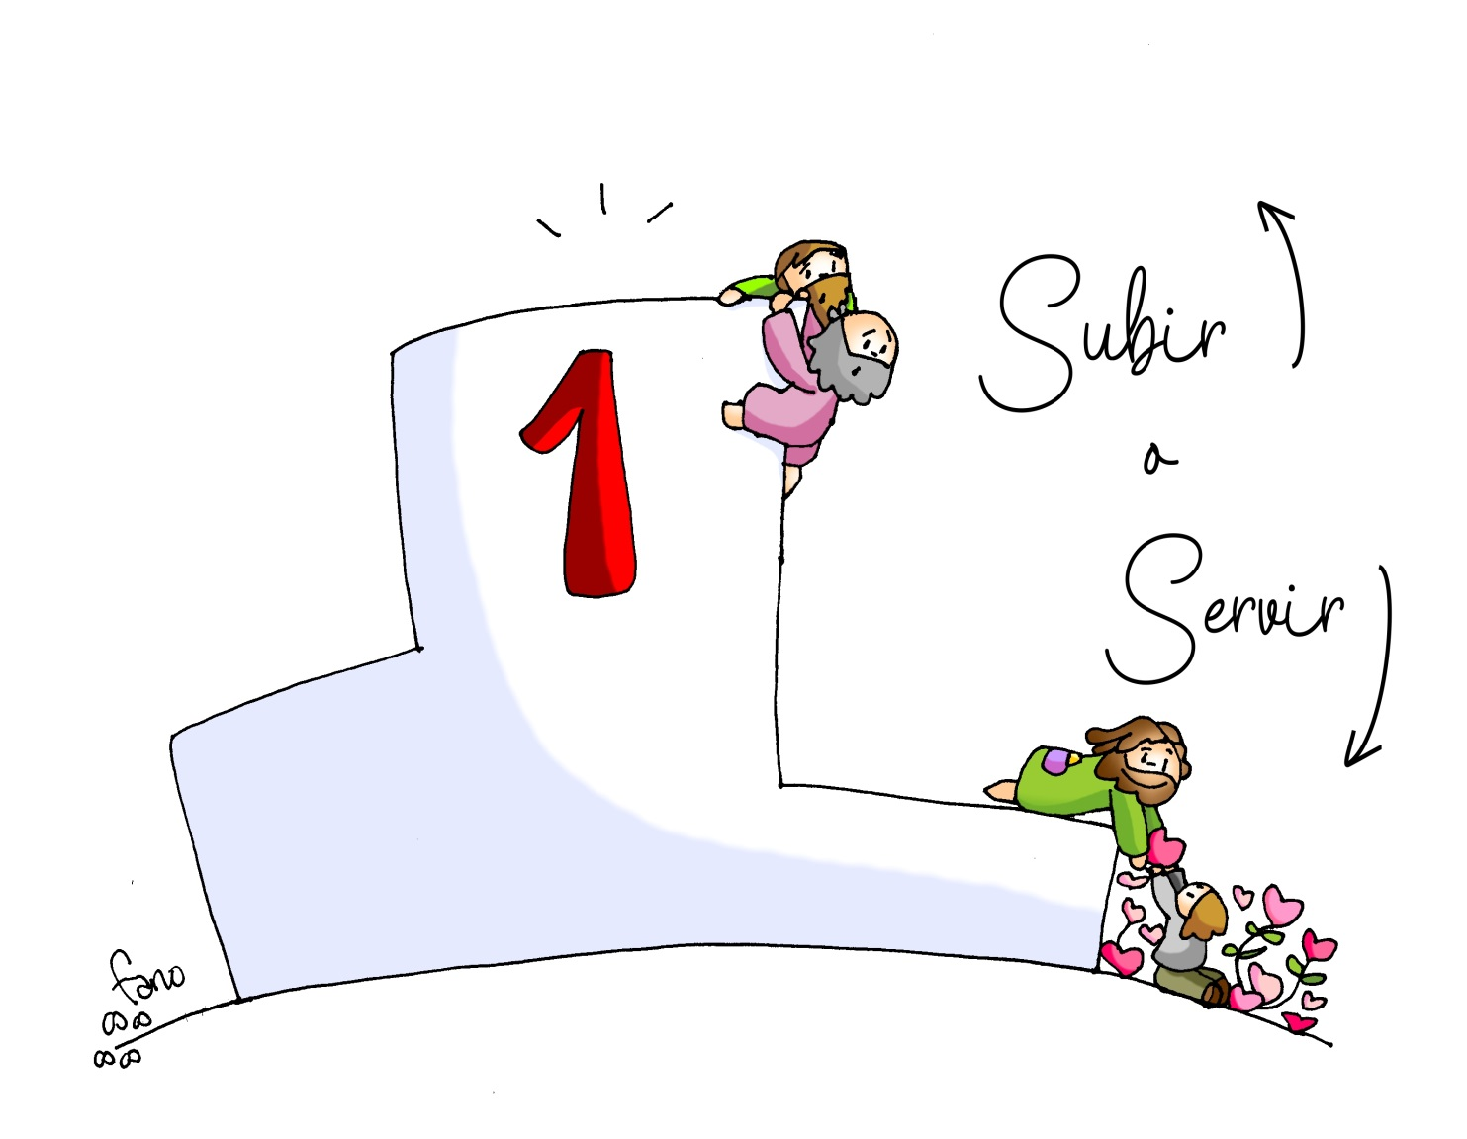

“EL HIJO DEL HOMBRE

HA VENIDO

PARA SERVIR…”

“Mc 10, 35-45”

DOMINGO VIGÉSIMO NOVENO DEL
TIEMPO ORDINARIO CICLO B
- 20 OCTUBRE 2024 -

“DANOS TU SABIDURÍA, SEÑOR”

